В МБДОУ № 35 имеются:
- музыкально-спортивный зал оборудован мультимедийной доской, фортепиано для аккомпанемента. Имеется музыкальный центр, микрофон для развития музыкальной деятельности. Также представлены различные музыкальные инструменты для детского оркестра: бубны, деревянные ложки, трещётки, бубенцы, дудочки, ксилофон, барабаны, детские шумовые инструменты, сделанные своими руками. В достаточном количестве наглядных иллюстраций для проведения занятий: музыкальная литература, альбомы с портретами русских, татарских, зарубежных композиторов, инструментов. Имеется богатая картотека аудиозаписей, оформлена театральная зона. Зал имеет необходимое оборудование для развития основных движений и подвижных игр детей; для ходьбы, бега, равновесия, прыжков, бросания, ловли, для ползания и лазания.
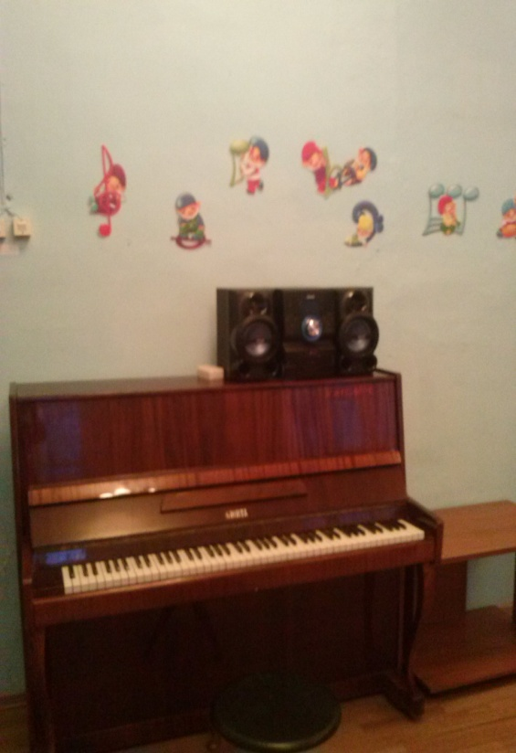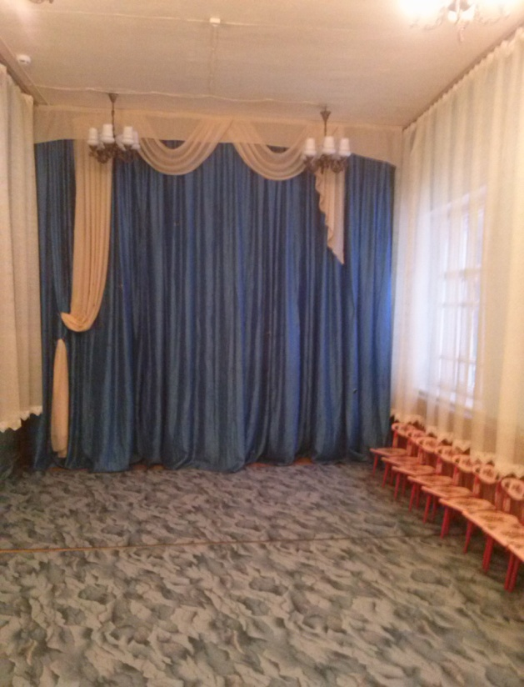

- кабинет татарского языка оборудован в соответствии с требованиями программы. Кабинет оборудован интерактивной доской. В кабинете татарского языка имеется большое количество дидактических игр по ознакомлению с культурой и искусством народов РТ и Поволжья, атрибуты для театрализованной деятельности, работает музей культуры и быта татарского народа, альбомы с портретами татарских писателей и композиторов. Представлен материал о столице нашей республики – Казани.
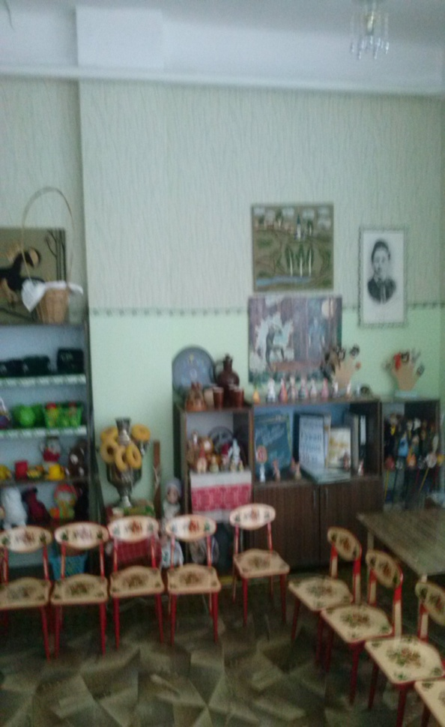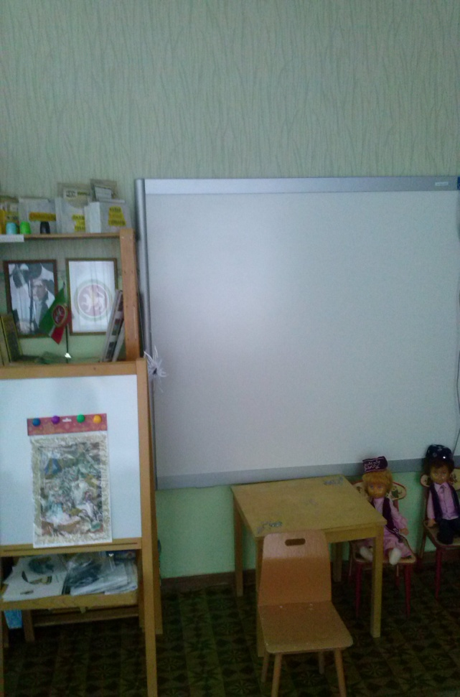

медицинский кабинет (процедурный кабинет),где созданы необходимые медико- социальные условия для оздоровления дошкольников. Кабинет оборудован кварцевой лампой
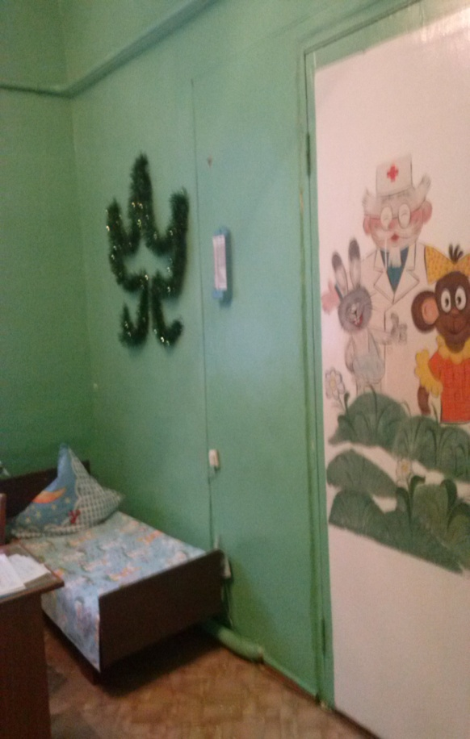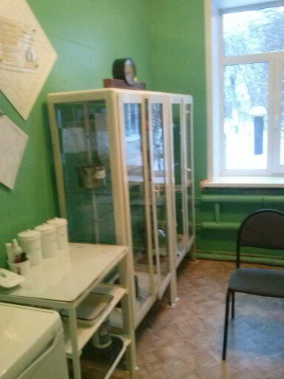
- групповые комнаты оборудованы интерактивными досками(2), мультимедийными досками(2), магнитной доской(1) имеются познавательные центры, игровые, театральные, музыкальные, природные, национальные уголки, уголки уединения. Дидактический материал подобран в соответствии с образовательной программой, используемой в группе. Имеется материал по интеллектуальному развитию детей, физическому воспитанию, по развитию мелкой моторики рук, сенсорики. Все игы представлены в виде картотек. В группах имеются современные игровые модули, детская игровая мебель, необходимый материал для сюжетно- ролевых игр. Дошкольное учреждение является детским садом с приоритетным осуществлением деятельности по познавательно - речевому развитию детей. Созданы благоприятные условия для интеллектуального развития детей: в каждой группе имеются многофункциональные магнитные доски. Для эффективного проведения занятий используется проектор.
- методический кабинет оборудован в соответствии с требованиями программы ,оборудован магнитной доской, имеется художественная и методическая литература, наглядные пособия и дидактический материал.
